力与平衡模型9、实验：验证力的平行四边形定则
一、题型简介：
这是高中力学中的一个常规实验，体现了合力和分力的等效思想，也是高中物理第一次对等效思想的具体应用，要准确掌握。
二、攻克方法：
抓住“等效”这个核心思想，从实验目的、原理、器材、步骤、数据处理和注意事项几个方面加以落实就可以了。

1．会使用弹簧测力计。
2．验证互成角度的两个力合成时的平行四边形定则。

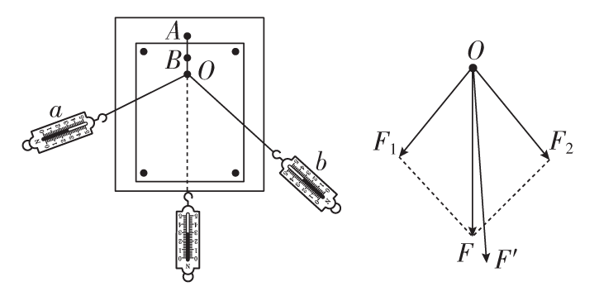
如图所示，分别用一个力F′、互成角度的两个力F₁、F₂，使同一条一端固定的橡皮条伸长到同一点O，即伸长量相同，根据合力的定义，F′为F₁和F₂的合力，作出力F′的图示，再根据平行四边形定则作出力F₁和F₂的合力F的图示，比较F、F′在实验误差允许的范围内是否大小相等、方向相同。

方木板，白纸，弹簧测力计(两个)，橡皮条，细绳套(两个)，三角板，刻度尺，图钉(若干)。

1．在水平桌面上平放一块方木板，在方木板上铺一张白纸，用图钉把白纸固定在方木板上。
2．用图钉把橡皮条的一端固定在板上的A点，在橡皮条的另一端拴上两条细绳，细绳的另一端各系上细绳套。
3．用两个弹簧测力计分别钩住细绳套，互成角度地拉橡皮条，将结点拉到某一位置O，如图所示。
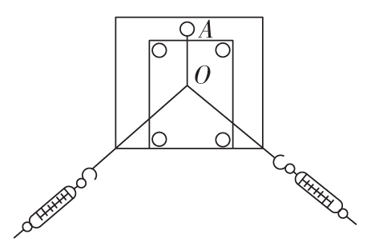
4．用铅笔描下O点的位置和两条细绳的方向，读出并记录两个弹簧测力计的示数F₁、F₂。
5．只用一个弹簧测力计，通过细绳把橡皮条的结点拉到同样的位置O，读出并记录弹簧测力计的示数F′，记下细绳的方向。
6．改变F₁和F₂的大小和方向，再做两次实验。

1．用铅笔和刻度尺从结点O沿两条细绳方向画直线，按选定的标度作出这两个弹簧测力计的拉力F₁和F₂的图示，并以F₁和F₂为邻边用刻度尺作平行四边形，过O点画平行四边形的对角线，此对角线即为合力F的图示。
2．用刻度尺从O点按同样的标度沿记录的方向作出只用一个弹簧测力计时的拉力F′的图示。
3．比较F与F′在误差允许的范围内是否完全重合，从而验证平行四边形定则。

1．读数误差
弹簧测力计示数在允许的情况下，尽量大一些，读数时眼睛一定要正视，要按有效数字正确读数和记录。
2．作图误差
(1)结点O的位置和两个弹簧测力计的方向画得不准确，作图比例不恰当、不准确等造成作图误差。
(2)两个分力的夹角太大或太小，导致作图产生较大误差。

1．同一实验中的两个弹簧测力计的选取方法是：将两个弹簧测力计调零后互钩对拉，若两个弹簧测力计读数相同，则可选；若读数不同，应调整或更换，直至读数相同为止。
2．在同一次实验中，使橡皮条拉长时，结点O位置一定要相同。
3．用两个弹簧测力计钩住绳套互成角度地拉橡皮条时，夹角不宜太大也不宜太小，在60°～100°之间为宜。
4．应注意使弹簧测力计与木板平行，并使细绳套与弹簧测力计的轴线在同一条直线上，避免弹簧测力计的外壳与弹簧测力计的限位卡之间有摩擦，在合力不超过量程及橡皮条弹性限度的前提下，拉力的数值尽量大些。读数时眼睛要正视弹簧测力计的刻度。
5．细绳套应适当长一些，便于确定拉力的方向。不要直接沿细绳套的方向画直线，应在细绳套末端用铅笔画一个点，去掉细绳套后，再将所标点与O点连接，即可确定拉力的方向。
6．在同一次实验中，画力的图示所选定的标度要相同，并且要恰当选取标度，使所作力的图示稍大一些。

三、典型题例：
题例1、某同学做“验证力的平行四边形定则”的实验情况如图甲所示，其中A为固定橡皮条的图钉，O为橡皮条与细绳的结点，OB与OC为细绳。图乙是在白纸上根据实验结果画出的图。
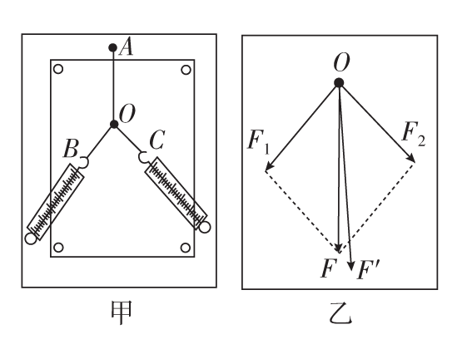
(1)如果没有操作失误，图乙中的F与F′两力中，方向一定沿AO方向的是________。
(2)本实验采用的科学方法是________。
A．理想实验法 B．等效替代法
C．控制变量法 D．建立物理模型法
(3)实验时，主要的步骤是：
A．在桌上放一块方木板，在方木板上铺一张白纸，用图钉把白纸钉在方木板上；
B．用图钉把橡皮条的一端固定在板上的A点，在橡皮条的另一端拴上两条细绳，细绳的另一端各系上绳套；
C．用两个弹簧测力计分别钩住绳套，互成角度地拉橡皮条，使橡皮条伸长，结点到达某一位置O。记录下O点的位置，读出两个弹簧测力计的示数；
D．按选好的标度，用铅笔和刻度尺作出两个弹簧测力计的拉力F₁和F₂的图示，并用平行四边形定则求出合力F；
E．只用一个弹簧测力计，通过细绳套拉橡皮条使其伸长，读出弹簧测力计的示数，记下细绳的方向，按同一标度作出这个F′的图示；
F．比较F′和F的大小和方向，看它们是否相同，得出结论。
上述步骤中：①有重要遗漏的步骤的序号是________和________；
②遗漏的内容分别是____________________________和____________________________。
题例2、某同学做“验证力的平行四边形定则”实验，实验步骤如下：
①用图钉把白纸固定在水平放置的木板上，将橡皮条的一端固定在板上一点，两个细绳套系在橡皮条的另一端；
②用两个弹簧测力计分别拉住两个细绳套，互成角度地施加拉力，使橡皮条伸长，结点到达纸面上某一位置；
③用铅笔描下结点位置，记为O，记录两个力的方向和两弹簧测力计的示数F₁和F₂；
④只用一个弹簧测力计，通过细绳套把橡皮条拉到步骤②中的长度，记录力的方向和测力计的示数F₃；
⑤画出拉力F₁、F₂、F₃的图示，然后按平行四边形定则画出F₁、F₂的合力F；
⑥通过比较F与F₃的大小和方向，即可得出实验结论。
回答下列问题：
(1)纠正步骤④中的错误：______________________。
(2)下列关于实验操作的建议，正确的是________(填写选项前的字母)
A．记录力的方向时，用铅笔沿着细绳套的方向画直线即可
B．若F与F₃的大小和方向不相同，则需要重新实验，直到相同为止
C．控制两个测力计的示数F₁和F₂，均不能大于一个测力计的示数F₃
D．使用测力计时，施力方向应沿测力计轴线，读数时视线应正对测力计刻度
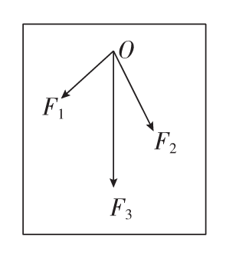
(3)纠正了上述步骤中的问题后，重新完成实验，得到F₁、F₂、F₃的图示如图，请在图中作出F₁、F₂的合力F。

题例3、某同学在做“验证力的平行四边形定则”实验时，按如下步骤进行：
①在墙上贴一张白纸用来记录弹簧测力计弹力的大小和方向。
②在一个弹簧测力计的下端悬挂一装满水的水杯，记下平衡时弹簧测力计的读数F。
③将一根大约30 cm长的细线从杯带中穿过，再将细线两端分别拴在两个弹簧测力计的挂钩上，在靠近白纸处用手对称地拉开细线，使两个弹簧测力计的示数相等，在白纸上记下细线的方向，弹簧测力计的示数如图甲所示。
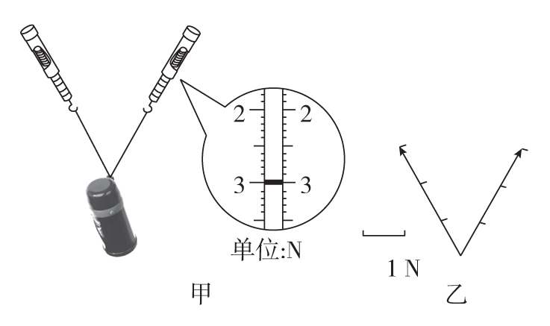

④在白纸上按一定标度作出两个弹簧测力计的弹力的图示，如图乙所示，根据力的平行四边形定则可求出这两个力的合力F′。
(1)在步骤③中，弹簧测力计的读数为________ N。
(2)在步骤④中，合力F′＝________ N。
(3)若________________，就可以验证力的平行四边形定则。
题例4、将橡皮筋的一端固定在A点，另一端拴上两根细绳，每根细绳分别连着一个量程为5 N、最小刻度为0.1 N的弹簧测力计，沿着两个不同的方向拉弹簧测力计，当橡皮筋的活动端拉到O点时，两根细绳相互垂直，如图甲所示。这时弹簧测力计的读数可从图中读出。

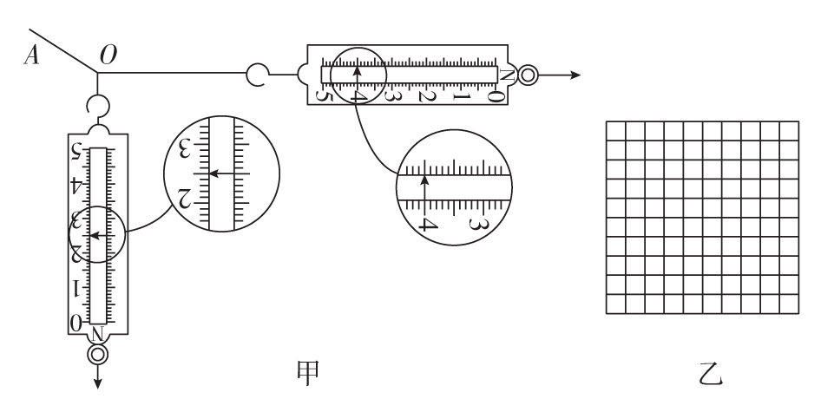

(1)由图甲可读得两个相互垂直的拉力的大小分别为________ N和______ N。
(2)在如图乙所示的方格纸上按作图法的要求画出这两个力及它们的合力。
(3)图丙中a、b两图是两位同学得到的实验结果，其中哪一个图符合实际？若合力测量值F′是准确的，则F与F′有误差的原因可能有哪些？
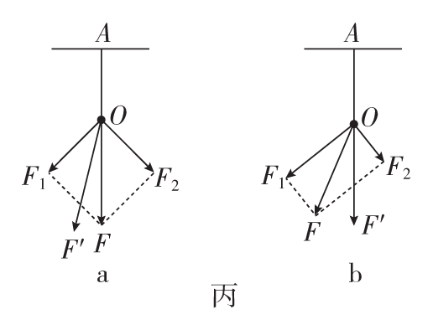

题例 参考答案
题例1、答案： (1)F′__(2)B__(3)①C__E__②C中应加上“记下两条细绳的方向”__E中应说明“把橡皮条的结点拉到同一位置O”。
(1)由一个弹簧测力计拉橡皮条至O点的拉力一定沿AO方向；而根据平行四边形定则作出的合力，由于误差的存在，不一定沿AO方向，故一定沿AO方向的是F′。
(2)一个力的作用效果与两个力的作用效果相同，它们可以等效替代，B正确。
(3)①根据“验证力的平行四边形定则”实验的操作步骤可知，有重要遗漏的步骤的序号是C、E。
②在C中未记下两条细绳的方向，E中未说明是否把橡皮条的结点拉到同一位置O。
题例2、答案 (1)结点拉到步骤③中的O点 (2)D (3)图见解析
解析 (1)应该将结点拉到步骤③中的O点，因为要保证两次实验拉力的作用效果相同，所以必须将结点拉到同一位置O。
(2)记录力的方向时，应在细绳套下方白纸上稍远之处点两个点，用两点确定一条直线从而确定力的方向，不能用铅笔沿着细绳套的方向画直线，A错误；由于实验误差的存在，导致F与F₃的大小和方向不相同，而是有微小偏差，故无需重新实验，B错误；两个测力计的示数F₁和F₂不必均小于一个测力计的示数F₃，C错误；使用测力计时，施力方向应沿测力计轴线，读数时视线应正对测力计刻度，从而减少实验误差，D正确。
(3)根据力的图示和平行四边形定则作图，如图所示。
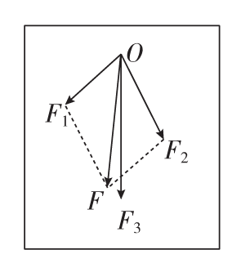

题例3、答案： (1)3.00__(2)5.0(4.9～5.1均可)
(3)F′近似在竖直方向且数值与F近似相等。
(1)弹簧测力计读数时需要估读，弹簧测力计读数为3.00 N。
(2)根据力的大小可以用线段的长度来表示，利用刻度尺和三角板在题图乙上由已知的两个力作出平行四边形，测量出平行四边形的对角线的长度，与标度1 N的长度进行比较，可求出F′的大小为5.0 N。
(3)若F′近似在竖直方向且数值与F近似相等，则在实验误差允许的范围内可以验证力的平行四边形定则。
题例4、答案 (1)2.50 4.00(或4.00 2.50) (2)图见解析
(3)b图 误差原因见解析
解析 (1)弹簧测力计的最小刻度为0.1 N，读数时应估读一位，所以读数分别为2.50 N和4.00 N。
(2)取一个小方格的边长表示0.50 N，作出两个力及它们的合力如图所示。
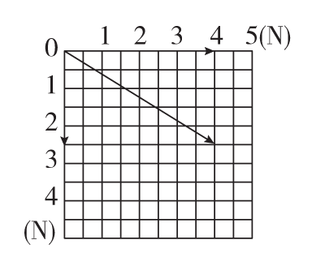

(3)F′是用一个弹簧测力计拉橡皮筋所得到的，其方向一定在橡皮筋所在直线上，所以b图符合实际。产生误差的原因主要是弹簧测力计读数偏差，确定分力方向不够准确等。

